2019年上海市徐汇区中考数学一模试卷
一、选择题（本大题共6题，每题4分）
1．（4分）某零件长40厘米，若该零件在设计图上的长是2毫米，则这幅设计图的比例尺是（ ）
A．1：2000 B．1：200 C．200：1 D．2000：1
2．（4分）将抛物线y＝x²向右平移1个单位长度，再向上平移2个单位长度所得的抛物线解析式为（ ）
A．y＝（x﹣1）²+2 B．y＝（x+1）²+2 C．y＝（x﹣1）²﹣2 D．y＝（x+1）²﹣2
3．（4分）若斜坡的坡比为1：，则斜坡的坡角等于（ ）
A．30° B．45° C．50° D．60°
4．（4分）如图，下列条件中不能判定△ACD∽△ABC的是（ ）
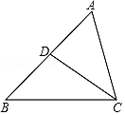
A．∠ADC＝∠ACB B．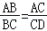 C．∠ACD＝∠B D．AC²＝AD•AB
5．（4分）若＝2，向量和向量方向相反，且||＝2||，则下列结论中不正确的是（ ）
A．||＝2 B．||＝4 C．＝4 D．＝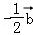
6．（4分）已知抛物线y＝ax²+bx+c上部分点的横坐标x与纵坐标y的对应值如下表：
x | … | ﹣1 | 0 | 1 | 2 | 3 | …
y | … | 3 | 0 | ﹣1 | m | 3 | …
①抛物线开口向下；②抛物线的对称轴为直线x＝﹣1；③m的值为0；④图象不经过第三象限．上述结论中正确的是（ ）
A．①④ B．②④ C．③④ D．②③
二、填空题（本大题共12题，每题4分）
7．（4分）已知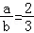，则的值是 ．
8．（4分）已知点P是线段AB的黄金分割点，且AP＞BP，AB＝4，那么AP＝ ．
9．（4分）计算：（﹣2）﹣4＝ ．
10．（4分）已知A（﹣2，y₁）、B（﹣3，y₂）是抛物线y＝（x﹣1）²+c上两点，则y₁ y₂．（填“＞”、“＝”或“＜”）
11．（4分）如图，在▱ABCD中，AB＝3，AD＝5，AF分别交BC于点E、交DC的延长线于点F，且CF＝1，则CE的长为 ．
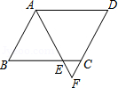
12．（4分）如图，在Rt△ABC中，∠C＝90°，AB＝5，BC＝3，则sinA＝ ．
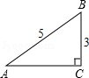
13．（4分）如图，正方形DEFG的边EF在ABC的边BC上，顶点D、G分别在边AB、AC上．已知BC长为40厘米，若正方形DEFG的边长为25厘米，则ABC的高AH为 厘米．
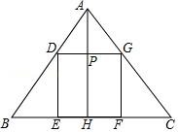
14．（4分）如图，在梯形ABCD中，AD∥BC，EF是梯形ABCD的中位线，AH∥CD分别交EF、BC于点G、H，若＝，＝，则用、表示＝ ．
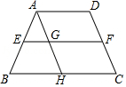
15．（4分）如图，在Rt△ABC中，∠ACB＝90°，点G是△ABC的重心，CG＝2，sin∠ACG＝，则BC长为 ．
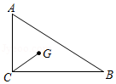
16．（4分）如图，某兴趣小组用无人机进行航拍测高，无人机从1号楼和2号楼的地面正中间B点垂直起飞到高度为50米的A处，测得1号楼顶部E的俯角为60°，测得2号楼顶部F的俯角为45°．已知1号楼的高度为20米，则2号楼的高度为 米（结果保留根号）．
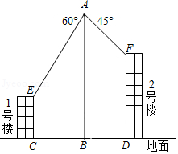
17．（4分）如图，在△ABC中，AB＝AC，BD＝CD，CE⊥AB于点E，cosB＝，则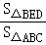＝ ．
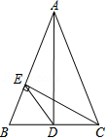
18．（4分）在梯形ABCD中，AB∥DC，∠B＝90°，BC＝6，CD＝2，tanA＝．点E为BC上一点，过点E作EF∥AD交边AB于点F．将△BEF沿直线EF翻折得到△GEF，当EG过点D时，BE的长为 ．
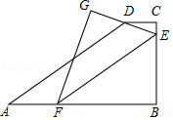
三、解答题（本大题共7题，满分78分）
19．（10分）计算：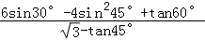．
20．（10分）如图，已知△ABC，点D在边AC上，且AD＝2CD，AB∥EC，设＝，＝．
（1）试用、表示；
（2）在图中作出在、上的分向量，并直接用、表示．
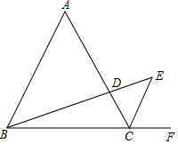
21．（10分）如图，在平面直角坐标系xOy中，抛物线y＝﹣x²+bx+c与x轴交于点A（﹣3，0）和点B，与y轴交于点C （0，2）．
（1）求抛物线的表达式，并用配方法求出顶点D的坐标；
（2）若点E是点C关于抛物线对称轴的对称点，求tan∠CEB的值．
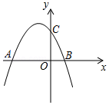
22．（10分）如图是某品牌自行车的最新车型实物图和简化图，它在轻量化设计、刹车、车篮和座位上都做了升级．A为后胎中心，经测量车轮半径AD为30cm，中轴轴心C到地面的距离CF为30cm，座位高度最低刻度为155cm，此时车架中立管BC长为54cm，且∠BCA＝71°．（参考数据：sin71°≈0.95，cos71°≈0.33，tan71°≈2.88）
（1）求车座B到地面的高度（结果精确到1cm）；
（2）根据经验，当车座B'到地面的距离B'E'为90cm时，身高175cm的人骑车比较舒适，此时车架中立管BC拉长的长度BB'应是多少？（结果精确到1cm）
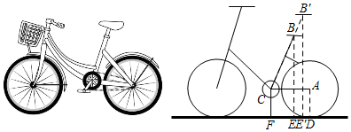
23．（12分）如图，已知菱形ABCD，点E是AB的中点，AF⊥BC于点F，联结EF、ED、DF，DE交AF于点G，且AE²＝EG•ED．
（1）求证：DE⊥EF；
（2）求证：BC²＝2DF•BF．
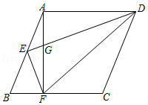
24．（12分）如图，在平面直角坐标系中，顶点为M的抛物线C₁：y＝ax²+bx（a＜0）经过点A和x轴上的点B，AO＝OB＝2，∠AOB＝120°．
（1）求该抛物线的表达式；
（2）联结AM，求S_{△AOM}；
（3）将抛物线C₁向上平移得到抛物线C₂，抛物线C₂与x轴分别交于点E、F（点E在点F的左侧），如果△MBF与△AOM相似，求所有符合条件的抛物线C₂的表达式．
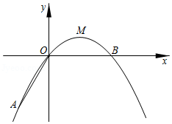
25．（14分）已知在梯形ABCD中，AD∥BC，AC＝BC＝10，cos∠ACB＝，点E在对角线AC上（不与点A、C重合），∠EDC＝∠ACB，DE的延长线与射线CB交于点F，设AD的长为x．
（1）如图1，当DF⊥BC时，求AD的长；
（2）设EC＝y，求y关于x的函数解析式，并直接写出定义域；
（3）当△DFC是等腰三角形时，求AD的长．
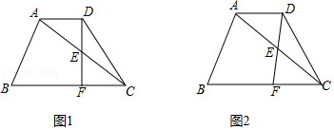

2019年上海市徐汇区中考数学一模试卷
参考答案与试题解析
一、选择题（本大题共6题，每题4分）
1．（4分）某零件长40厘米，若该零件在设计图上的长是2毫米，则这幅设计图的比例尺是（ ）
A．1：2000 B．1：200 C．200：1 D．2000：1
【分析】图上距离和实际距离已知，依据“比例尺＝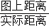”即可求得这幅设计图的比例尺．
【解答】解：因为2毫米＝0.2厘米，
则0.2厘米：40厘米＝1：200；
所以这幅设计图的比例尺是1：200．
故选：B．
【点评】此题主要考查比例尺的计算方法，解答时要注意单位的换算．
2．（4分）将抛物线y＝x²向右平移1个单位长度，再向上平移2个单位长度所得的抛物线解析式为（ ）
A．y＝（x﹣1）²+2 B．y＝（x+1）²+2 C．y＝（x﹣1）²﹣2 D．y＝（x+1）²﹣2
【分析】根据“左加右减，上加下减”的法则进行解答即可．
【解答】解：将抛物线y＝x²向右平移1个单位长度，再向上平移+2个单位长度所得的抛物线解析式为y＝（x﹣1）²+2．
故选：A．
【点评】本题考查的是二次函数的图象与几何变换，熟知二次函数图象平移的法则是解答此题的关键．
3．（4分）若斜坡的坡比为1：，则斜坡的坡角等于（ ）
A．30° B．45° C．50° D．60°
【分析】直接利用坡角的定义以及坡比的定义即可得出答案．
【解答】解：∵斜坡的坡比为1：，设坡角为α，
∴tanα＝＝，
∴α＝60°．
故选：D．
【点评】此题考查了坡度坡角问题，借助解直角三角形的知识求解是关键．
4．（4分）如图，下列条件中不能判定△ACD∽△ABC的是（ ）
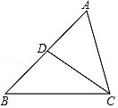
A．∠ADC＝∠ACB B．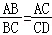 C．∠ACD＝∠B D．AC²＝AD•AB
【分析】根据相似三角形的判定逐一判断可得．
【解答】解：A、由∠ADC＝∠ACB，∠A＝∠A可得△ACD∽△ABC，此选项不符合题意；
B、由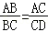不能判定△ACD∽△ABC，此选项符合题意；
C、由∠ACD＝∠B，∠A＝∠A可得△ACD∽△ABC，此选项不符合题意；
D、由AC²＝AD•AB，即＝，且∠A＝∠A可得△ACD∽△ABC，此选项不符合题意；
故选：B．
【点评】本题主要考查相似三角形的判定，解题的关键是熟练掌握相似三角形的判定定理．
5．（4分）若＝2，向量和向量方向相反，且||＝2||，则下列结论中不正确的是（ ）
A．||＝2 B．||＝4 C．＝4 D．＝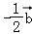
【分析】根据已知条件可以得到：＝﹣4，由此对选项进行判断．
【解答】解：A、由＝2推知||＝2，故本选项不符合题意．
B、由＝﹣4推知||＝4，故本选项不符合题意．
C、依题意得：＝﹣4，故本选项符合题意．
D、依题意得：＝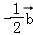，故本选项不符合题意．
故选：C．
【点评】考查了平面向量，注意：平面向量既有大小，又有方向．
6．（4分）已知抛物线y＝ax²+bx+c上部分点的横坐标x与纵坐标y的对应值如下表：
x | … | ﹣1 | 0 | 1 | 2 | 3 | …
y | … | 3 | 0 | ﹣1 | m | 3 | …
①抛物线开口向下；②抛物线的对称轴为直线x＝﹣1；③m的值为0；④图象不经过第三象限．
上述结论中正确的是（ ）
A．①④ B．②④ C．③④ D．②③
【分析】根据二次函数的性质和表格中的数据，可以判断各个小题中的结论是否成立，本题得以解决．
【解答】解：由表格可知，
抛物线的对称轴是直线x＝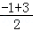＝1，故②错误，
抛物线的顶点坐标是（1，﹣1），有最小值，故抛物线y＝ax²+bx+c的开口向上，故①错误，
当y＝0时，x＝0或x＝2，故m的值为0，故③正确，
当y≤0时，x的取值范围是0≤x≤2，故④正确，
故选：C．
【点评】本题考查抛物线与x轴的交点、二次函数的性质、二次函数图象上点的坐标特征，解答本题的关键是明确题意，利用二次函数的性质解答．
二、填空题（本大题共12题，每题4分）
7．（4分）已知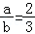，则的值是 ．
【分析】已知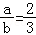，可设a＝2k，则b＝3k，代入所求的式子即可求解．
【解答】解：∵
∴设a＝2k，则b＝3k．
∴＝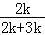＝．
【点评】在解决本题时，根据已知中的比值，把几个未知数用一个未知数表示出来，是解决本题的关键．
8．（4分）已知点P是线段AB的黄金分割点，且AP＞BP，AB＝4，那么AP＝ 2﹣2 ．
【分析】根据黄金分割点的定义，知AP是较长线段；则AP＝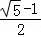AB，代入数据即可得出AP的长．
【解答】解：由于P为线段AB＝4的黄金分割点，
且AP是较长线段；
则AP＝AB＝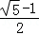×4＝2﹣2．
故答案为2﹣2．
【点评】本题考查了黄金分割的概念．应该识记黄金分割的公式：较短的线段＝原线段的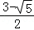，较长的线段＝原线段的．
9．（4分）计算：（﹣2）﹣4＝ ﹣7 ．
【分析】实数的运算法则同样适用于平面向量的计算．
【解答】解：：（﹣2）﹣4＝﹣×2﹣4＝﹣7．
故答案是：﹣7．
【点评】本题考查了平面向量的有关概念，是基础题．
10．（4分）已知A（﹣2，y₁）、B（﹣3，y₂）是抛物线y＝（x﹣1）²+c上两点，则y₁ ＜ y₂．（填“＞”、“＝”或“＜”）
【分析】根据二次函数的性质得到x＜1时，y随y的增大而减小，然后根据自变量的大小得到对应函数值的大小．
【解答】解：抛物线的对称轴为直线x＝1，
而x＜1时，y随y的增大而减小，
所以y₁＜y₂．
故答案为＜．
【点评】本题考查了二次函数图象上点的坐标特征：二次函数图象上点的坐标满足其解析式．也考查了二次函数的性质．
11．（4分）如图，在▱ABCD中，AB＝3，AD＝5，AF分别交BC于点E、交DC的延长线于点F，且CF＝1，则CE的长为 ．
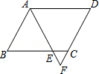
【分析】根据平行四边形的性质和相似三角形的性质可得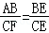＝＝3，可得BE＝3CE，即可求CE的长．
【解答】解：∵四边形ABCD是平行四边形
∴AB∥CD，AD＝BC＝5，
∴△ABE∽△FCE
∴＝＝3
∴BE＝3CE
∵BC＝BE+CE＝5
∴CE＝
故答案为：
【点评】本题考查了相似三角形的判定和性质，平行四边形的性质，熟练运用相似三角形的性质求线段的长度是本题的关键．
12．（4分）如图，在Rt△ABC中，∠C＝90°，AB＝5，BC＝3，则sinA＝ ．
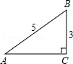
【分析】根据正弦定义：把锐角A的对边a与斜边c的比叫做∠A的正弦，记作sinA，可代入数计算出答案．
【解答】解：∵∠C＝90°，AB＝5，BC＝3，
∴sinA＝＝，
故答案为：．
【点评】此题主要考查了锐角三角函数定义，关键是掌握正弦定义．
13．（4分）如图，正方形DEFG的边EF在ABC的边BC上，顶点D、G分别在边AB、AC上．已知BC长为40厘米，若正方形DEFG的边长为25厘米，则ABC的高AH为 厘米．
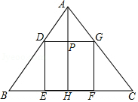
【分析】由DG∥BC得△ADG∽△ABC，利用相似三角形对应边上高的比等于相似比，列方程求解．
【解答】解：设三角形ABC的高AH为x厘米．
由正方形DEFG得，DG∥EF，即DG∥BC，
∵AH⊥BC，
∴AP⊥DG．
由DG∥BC得△ADG∽△ABC
∴＝．
∵PH⊥BC，DE⊥BC，
∴PH＝ED，AP＝AH﹣PH，
∵BC长为40厘米，若正方形DEFG的边长为25厘米，
∴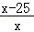＝，
解得x＝．
即AH为厘米．
故答案为：．
【点评】本题考查了相似三角形的判定与性质．关键是由平行线得到相似三角形，利用相似三角形的性质列方程．
14．（4分）如图，在梯形ABCD中，AD∥BC，EF是梯形ABCD的中位线，AH∥CD分别交EF、BC于点G、H，若＝，＝，则用、表示＝ 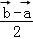 ．
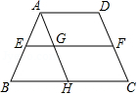
【分析】由梯形中位线定理得到EF＝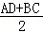，结合梯形的性质，平行四边形的判定与性质求得GF的长度，利用平面向量表示即可．
【解答】解：∵在梯形ABCD中，AD∥BC，则AD∥HC，AH∥CD，
∴四边形AHCD是平行四边形．
∴AD＝HC．
又EF是梯形ABCD的中位线，
∴EF＝，且GF＝AD．
∴EG＝EF﹣GF＝﹣AD＝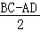．
∵＝，＝，
∴＝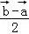．
故答案是：．
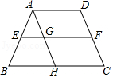
【点评】考查了平面向量和梯形中位线定理，注意：向量既有大小又有方向．
15．（4分）如图，在Rt△ABC中，∠ACB＝90°，点G是△ABC的重心，CG＝2，sin∠ACG＝，则BC长为 4 ．
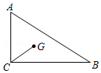
【分析】延长CG交AB于D，作DE⊥BC于E，由点G是△ABC的重心，得到CG＝2，求得CD＝3，点D为AB的中点，根据等腰三角形的性质得到DC＝DB，又DE⊥BC，求得CE＝BE＝BC，解直角三角形即可得到结论．
【解答】解：延长CG交AB于D，作DE⊥BC于E，
∵点G是△ABC的重心，
∵CG＝2，
∴CD＝3，点D为AB的中点，
∴DC＝DB，又DE⊥BC，
∴CE＝BE＝BC，
∵∠ACG+∠DCE＝∠DCE+∠CDE＝90°，
∴∠ACG＝∠CDE，
∵sin∠ACG＝sin∠CDE＝，
∴CE＝2，
∴BC＝4
故答案为：4．
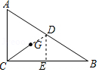
【点评】本题考查的是三角形的重心的概念和性质以及锐角三角函数的定义，掌握三角形的重心是三角形三条中线的交点，且重心到顶点的距离是它到对边中点的距离的2倍是解题的关键．
16．（4分）如图，某兴趣小组用无人机进行航拍测高，无人机从1号楼和2号楼的地面正中间B点垂直起飞到高度为50米的A处，测得1号楼顶部E的俯角为60°，测得2号楼顶部F的俯角为45°．已知1号楼的高度为20米，则2号楼的高度为 （50﹣10） 米（结果保留根号）．
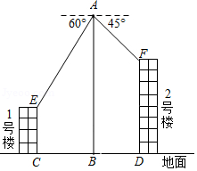
【分析】过点E作EG⊥AB于G，过点F作FH⊥AB于H，可得四边形ECBG，HBDF是矩形，在Rt△AEG中，根据三角函数求得EG，在Rt△AHP中，根据三角函数求得AH，再根据线段的和差关系即可求解．
【解答】解：过点E作EG⊥AB于G，过点F作FH⊥AB于H，
则四边形ECBG，HBDF是矩形，
∴EC＝GB＝20，HB＝FD，
∵B为CD的中点，
∴EG＝CB＝BD＝HF，
由已知得：∠EAG＝90°﹣60°＝30°，∠AFH＝45°．
在Rt△AEG中，AG＝AB﹣GB＝50﹣20＝30米，
∴EG＝AG•tan30°＝30×＝10米，
在Rt△AHP中，AH＝HF•tan45°＝10米，
∴FD＝HB＝AB﹣AH＝50﹣10（米）．
答：2号楼的高度为（50﹣10）米．
故答案为：（50﹣10）．
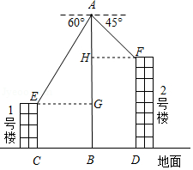
【点评】此题考查了解直角三角形的应用﹣仰角俯角问题的知识．此题难度适中，注意能借助仰角或俯角构造直角三角形并解直角三角形是解此题的关键．
17．（4分）如图，在△ABC中，AB＝AC，BD＝CD，CE⊥AB于点E，cosB＝，则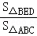＝ ．
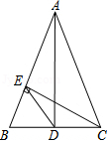
【分析】根据等腰三角形的性质得到AD⊥BC，设BD＝5x，AB＝13x，根据勾股定理得到AD＝＝12x，求得BC＝2BD＝10x，根据相似三角形的性质得到BE＝x，CE＝x，于是得到结论．
【解答】解：∵AB＝AC，BD＝CD，
∴AD⊥BC，
∴∠ADB＝90°，
∵cosB＝＝，
设BD＝5x，AB＝13x，
∴AD＝＝12x，
∴BC＝2BD＝10x，
∵CE⊥AB，
∴∠BEC＝90°，
∵∠B＝∠B，
∴△ABD∽△CBE，
∴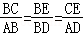，
∴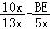＝，
∴BE＝x，CE＝x，
∴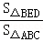＝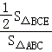＝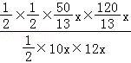＝，
故答案为：．
【点评】本题考查了解直角三角形，等腰三角形的性质，相似三角形的判定和性质，正确的识别图形是解题的关键．
18．（4分）在梯形ABCD中，AB∥DC，∠B＝90°，BC＝6，CD＝2，tanA＝．点E为BC上一点，过点E作EF∥AD交边AB于点F．将△BEF沿直线EF翻折得到△GEF，当EG过点D时，BE的长为 ．
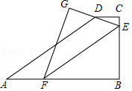
【分析】根据平行线的性质得到∠A＝∠EFB，∠GFE＝∠AMF，根据轴对称的性质得到∠GFE＝∠BFE，求得∠A＝∠AMF，得到AF＝FM，作DQ⊥AB于点Q，求得∠AQD＝∠DQB＝90°．根据矩形的性质得到CD＝QB＝2，QD＝CB＝6，求得AQ＝10﹣2＝8，根据勾股定理得到AD＝＝10，设EB＝3x，求得FB＝4x，CE＝6﹣3x，求得AF＝MF＝10﹣4x，GM＝8x﹣10，根据相似三角形的性质得到GD＝6x﹣，求得DE＝﹣3x，根据勾股定理列方程即可得到结论．
【解答】解：如图，∵EF∥AD，
∴∠A＝∠EFB，∠GFE＝∠AMF，
∵△GFE与△BFE关于EF对称，
∴△GFE≌△BFE，
∴∠GFE＝∠BFE，
∴∠A＝∠AMF，
∴△AMF是等腰三角形，
∴AF＝FM，
作DQ⊥AB于点Q，
∴∠AQD＝∠DQB＝90°．
∵AB∥DC，
∴∠CDQ＝90°．
∵∠B＝90°，
∴四边形CDQB是矩形，
∴CD＝QB＝2，QD＝CB＝6，
∴AQ＝10﹣2＝8，
在Rt△ADQ中，由勾股定理得
AD＝＝10，
∵tanA＝，
∴tan∠EFB＝＝，
设EB＝3x，
∴FB＝4x，CE＝6﹣3x，
∴AF＝MF＝10﹣4x，
∴GM＝8x﹣10，
∵∠G＝∠B＝∠DQA＝90°，∠GMD＝∠A，
∴△DGM∽△DQA，
∴＝，
∴GD＝6x﹣，
∴DE＝﹣3x，
在Rt△CED中，由勾股定理得
（﹣3x）²﹣（6﹣3x）²＝4，
解得：3x＝，
∴当EG过点D时BE＝．
故答案为：．
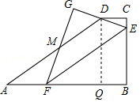
【点评】本题考查了相似三角形的判定和性质，等腰三角形的判定及性质的运用，矩形的性质的运用，勾股定理的性质的运用，轴对称的性质的运用，正确的作出辅助线是解题的关键．
三、解答题（本大题共7题，满分78分）
19．（10分）计算：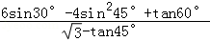．
【分析】直接利用特殊角的三角函数值分别代入求出答案．
【解答】解：原式＝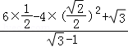
＝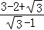
＝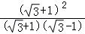
＝2+．
【点评】此题主要考查了实数运算，正确记忆特殊角的三角函数值是解题关键．
20．（10分）如图，已知△ABC，点D在边AC上，且AD＝2CD，AB∥EC，设＝，＝．
（1）试用、表示；
（2）在图中作出在、上的分向量，并直接用、表示．
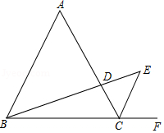
【分析】（1）利用三角形法则求出，再根据CD＝CA求出即可解决问题．
（2）利用平行四边形法则，画出分向量，根据＝+计算即可．
【解答】解：（1）∵＝，＝，∴＝+＝﹣+，
∵AD＝2CD，
∴CD＝CA，
∵与同向，
∴＝＝（﹣+）＝﹣；

（2）如图在、上的分向量分别为，．
∵＝+＝+﹣＝+．
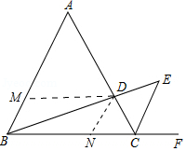
【点评】本题考查作图﹣复杂作图，平面向量等知识，解题的关键是熟练掌握基本知识，属于中考常考题型．
21．（10分）如图，在平面直角坐标系xOy中，抛物线y＝﹣x²+bx+c与x轴交于点A（﹣3，0）和点B，与y轴交于点C （0，2）．
（1）求抛物线的表达式，并用配方法求出顶点D的坐标；
（2）若点E是点C关于抛物线对称轴的对称点，求tan∠CEB的值．
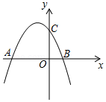
【分析】（1）根据抛物线y＝﹣x²+bx+c与x轴交于点A（﹣3，0）和点B，与y轴交于点C （0，2），可以得到抛物线的解析式，然后将解析式化为顶点式，即可得到顶点D的坐标；
（2）根据题意，可以求得点E的坐标，从而可以求得直线EB的函数解析式，进而求得与y轴的交点，从而可以求得tan∠CEB的值．
【解答】解：（1）∵抛物线y＝﹣x²+bx+c与x轴交于点A（﹣3，0）和点B，与y轴交于点C （0，2），
∴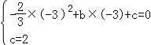，得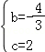，
∴y＝﹣x²﹣+2＝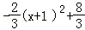，
∴抛物线顶点D的坐标为（﹣1，），
即该抛物线的解析式为y＝﹣x²﹣+2，顶点D的坐标为（﹣1，）；
（2）∵y＝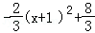，
∴该抛物线的对称轴为直线x＝﹣1，
∵点E是点C关于抛物线对称轴的对称点，点C（0，2），
∴点E的坐标为（﹣2，2），
当y＝0时，0＝，得x₁＝﹣3，x₂＝1，
∴点B的坐标为（1，0），
设直线BE的函数解析式为y＝kx+n，
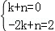，得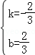，
∴直线BE的函数解析式为y＝﹣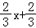，
当x＝0时，y＝，
设直线BE与y轴交于点F，则点F的坐标为（0，），
∴OF＝，
∵点C（0，2），点E（﹣2，2），
∴OC＝2，CE＝2，
∴CF＝2﹣＝，
∴tan∠CEF＝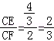，
即tan∠CEB的值是．
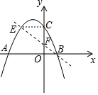
【点评】本题考查抛物线与x轴的交点、二次函数的性质、待定系数法求二次函数解析式和一次函数解析式、锐角三角函数，解答本题的关键是明确题意，利用数形结合的思想解答．
22．（10分）如图是某品牌自行车的最新车型实物图和简化图，它在轻量化设计、刹车、车篮和座位上都做了升级．A为后胎中心，经测量车轮半径AD为30cm，中轴轴心C到地面的距离CF为30cm，座位高度最低刻度为155cm，此时车架中立管BC长为54cm，且∠BCA＝71°．（参考数据：sin71°≈0.95，cos71°≈0.33，tan71°≈2.88）
（1）求车座B到地面的高度（结果精确到1cm）；
（2）根据经验，当车座B'到地面的距离B'E'为90cm时，身高175cm的人骑车比较舒适，此时车架中立管BC拉长的长度BB'应是多少？（结果精确到1cm）
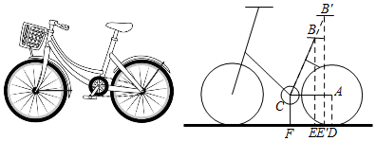
【分析】（1）根据上题证得的结论分别求得BH的长，利用正弦函数的定义即可得到结论；
（2）设B'E'与AC交于点H'，则有B'H'∥BH，得到△B'H'C∽△BHC，利用相似三角形的性质求得BB'的长即可．
【解答】解：（1）设AC于BE交于H，
∵AD⊥l，CF⊥l，HE⊥l，
∴AD∥CF∥HE，
∵AD＝30cm，CF＝30cm，
∴AD＝CF，
∴四边形ADFC是平行四边形，
∵∠ADF＝90°，
∴四边形ADFC是矩形，
∴HE＝AD＝30cm，
∵BC长为54cm，且∠BCA＝71°，
∴BH＝BC•sin71°＝51.3cm，
∴BE＝BH+EH＝BH+AD＝51.3+30≈81cm；
答：车座B到地面的高度是81cm；
（2）如图所示，B'E'＝96.8cm，设B'E'与AC交于点H'，则有B'H'∥BH，
∴△B'H'C∽△BHC，得 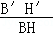＝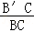．
即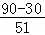＝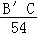，
∴B'C＝63cm．
故BB'＝B'C﹣BC＝63﹣54＝9（cm）．
∴车架中立管BC拉长的长度BB'应是9cm．
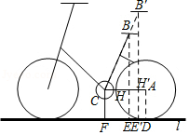
【点评】本题考查了相似三角形的应用、切线的性质解解直角三角形的应用，解题的难点在于从实际问题中抽象出数学问题，难度较大．
23．（12分）如图，已知菱形ABCD，点E是AB的中点，AF⊥BC于点F，联结EF、ED、DF，DE交AF于点G，且AE²＝EG•ED．
（1）求证：DE⊥EF；
（2）求证：BC²＝2DF•BF．
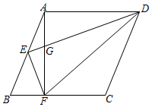
【分析】（1）根据直角三角形的性质得到AE＝FE，根据相似三角形的性质得到∠EAG＝∠ADG，求得∠DAG＝∠FEG，根据菱形的性质得到AD∥BC，求得∠DAG＝∠AFB＝90°，于是得到结论；
（2）由AE＝EF，AE²＝EG•ED，得到FE²＝EG•ED，推出△FEG∽△DEF，根据相似三角形的性质得到∠EFG＝∠EDF，根据相似三角形的判定和性质即可得到结论．
【解答】（1）证明：∵AF⊥BC于点F，
∴∠AFB＝90°，
∵点E是AB的中点，
∴AE＝FE，
∴∠EAF＝∠AFE，
∵AE²＝EG•ED，
∴＝，
∵∠AEG＝∠DEA，
∴△AEG∽△DEA，
∴∠EAG＝∠ADG，
∵∠AGD＝∠FGE，
∴∠DAG＝∠FEG，
∵四边形ABCD 是菱形，
∴AD∥BC，
∴∠DAG＝∠AFB＝90°，
∴∠FEG＝90°，
∴DE⊥EF；
（2）解：∵AE＝EF，AE²＝EG•ED，
∴FE²＝EG•ED，
∴＝，
∵∠FEG＝∠DEF，
∴△FEG∽△DEF，
∴∠EFG＝∠EDF，
∴∠BAF＝∠EDF，
∵∠DEF＝∠AFB＝90°，
∴△ABF∽△DFE，
∴＝，
∵四边形ACBD是菱形，
∴AB＝BC，
∵∠AFB＝90°，
∵点E是AB的中点，
∴FE＝AB＝BC，
∴＝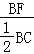，
∴BC²＝2DF•BF．
【点评】本题考查了相似三角形的判定和性质，菱形的性质，直角三角形的性质，正确的识别图形是解题的关键．
24．（12分）如图，在平面直角坐标系中，顶点为M的抛物线C₁：y＝ax²+bx（a＜0）经过点A和x轴上的点B，AO＝OB＝2，∠AOB＝120°．
（1）求该抛物线的表达式；
（2）联结AM，求S_{△AOM}；
（3）将抛物线C₁向上平移得到抛物线C₂，抛物线C₂与x轴分别交于点E、F（点E在点F的左侧），如果△MBF与△AOM相似，求所有符合条件的抛物线C₂的表达式．
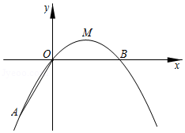
【分析】（1）根据题意，可以写出点B和点A的坐标，从而可以得到该抛物线的表达式；
（2）根据（1）中的函数解析式，可以求得点M的坐标，从而可以求得直线AM的函数解析式，从而可以求得S_{△AOM}；
（3）根据题意，利用分类讨论的方法和三角形相似的知识可以求得点F的坐标，从而可以求得抛物线C₂的表达式．
【解答】解：（1）∵抛物线C₁：y＝ax²+bx（a＜0）经过点A和x轴上的点B，AO＝OB＝2，∠AOB＝120°，
∴点B（2，0），点A（﹣1，﹣），
∴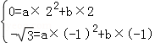，得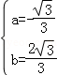，
∴该抛物线的解析式为y＝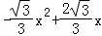；
（2）连接MO，AM，AM与y轴交于点D，
∵y＝＝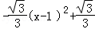，
∴点M的坐标为（1，），
设过点A（﹣1，﹣），M（1，）的直线解析式为y＝mx+n，
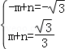，得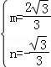，
∴直线AM的函数解析式为y＝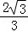x﹣，
当x＝0时，y＝﹣，
∴点D的坐标为（0，﹣），
∴OD＝，
∴S_{△AOM}＝S_{△AOD}+S_{△MOD}＝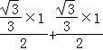＝；
（3）当△AOM∽△FBM时，
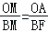，
∵OA＝2，点O（0，0），点M（1，），点B（2，0），
∴OM＝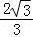，BM＝，
∴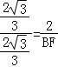，
解得，BF＝2，
∴点F的坐标为（4，0），
设抛物线C₂的函数解析式为：y＝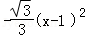+c，
∵点F（4，0）在抛物线C₂上，
∴0＝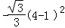+c，得c＝，
∴抛物线C₂的函数解析式为：y＝+3；
当△AOM∽△MBF时，
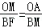，
∵OA＝2，点O（0，0），点M（1，），点B（2，0），
∴OM＝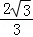，BM＝，
∴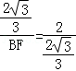，
解得，BF＝，
∴点F的坐标为（，0），
设抛物线C₂的函数解析式为：y＝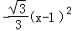+d，
∵点F（，0）在抛物线C₂上，
∴0＝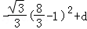，得d＝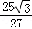，
∴抛物线C₂的函数解析式为：y＝+．
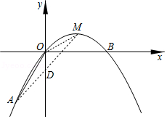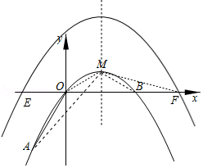
【点评】本题是一道二次函数综合题，解答本题的关键是明确题意，求出相应的函数解析式，作出合适的辅助线，找出所求问题需要的条件，利用分类讨论和数形结合的思想解答．
25．（14分）已知在梯形ABCD中，AD∥BC，AC＝BC＝10，cos∠ACB＝，点E在对角线AC上（不与点A、C重合），∠EDC＝∠ACB，DE的延长线与射线CB交于点F，设AD的长为x．
（1）如图1，当DF⊥BC时，求AD的长；
（2）设EC＝y，求y关于x的函数解析式，并直接写出定义域；
（3）当△DFC是等腰三角形时，求AD的长．
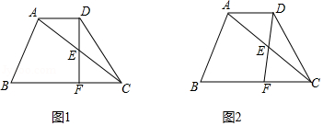
【分析】（1）证明△ADC∽△DCE，利用AC•CE＝CD²＝DF²+FC²＝36+16a²＝10•5a，即可求解；
（2）过点C作CH⊥AD交AD的延长线于点H，CD²＝CH²+DH²＝（ACsinα）²+（ACcosα﹣x）²，即可求解；
（3）分DF＝DC、FC＝DC、FC＝FD三种情况，求解即可．
【解答】解：（1）设：∠ACB＝∠EDC＝∠α＝∠CAD，
∵cosα＝，∴sinα＝，
过点A作AH⊥BC交于点H，
AH＝AC•sinα＝6＝DF，BH＝2，
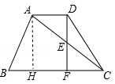
如图1，设：FC＝4a，
∴cos∠ACB＝，则EF＝3a，EC＝5a，
∵∠EDC＝∠α＝∠CAD，∠ACD＝∠ACD，
∴△ADC∽△DCE，
∴AC•CE＝CD²＝DF²+FC²＝36+16a²＝10•5a，
解得：a＝2或（舍去a＝2），
AD＝HF＝10﹣2﹣4a＝；
（2）过点C作CH⊥AD交AD的延长线于点H，
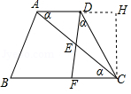
CD²＝CH²+DH²＝（ACsinα）²+（ACcosα﹣x）²，
即：CD²＝36+（8﹣x）²，
由（1）得：AC•CE＝CD²，
即：y＝x²﹣x+10（0＜x＜16且x≠10）…①，
（3）①当DF＝DC时，
∵∠ECF＝∠FDC＝α，∠DFC＝∠DFC，
∴△DFC∽△CFE，∵DF＝DC，
∴FC＝EC＝y，∴x+y＝10，
即：10＝x²﹣x+10+x，
解得：x＝6；
②当FC＝DC，
则∠DFC＝∠FDC＝α，
则：EF＝EC＝y，DE＝AE＝10﹣y，
在等腰△ADE中，cos∠DAE＝cosα＝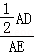＝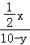＝，
即：5x+8y＝80，
将上式代入①式并解得：x＝；
③当FC＝FD，
则∠FCD＝∠FDC＝α，而∠ECF＝α≠∠FCD，不成立，
故：该情况不存在；
故：AD的长为6和．
【点评】本题为四边形的综合题，涉及到解直角三角形、一元二次方程，三角形相似等诸多知识点，其中三角形相似是本题的突破点，难度较大．

